Zpěvník

Narodil se Kristus Pán
201
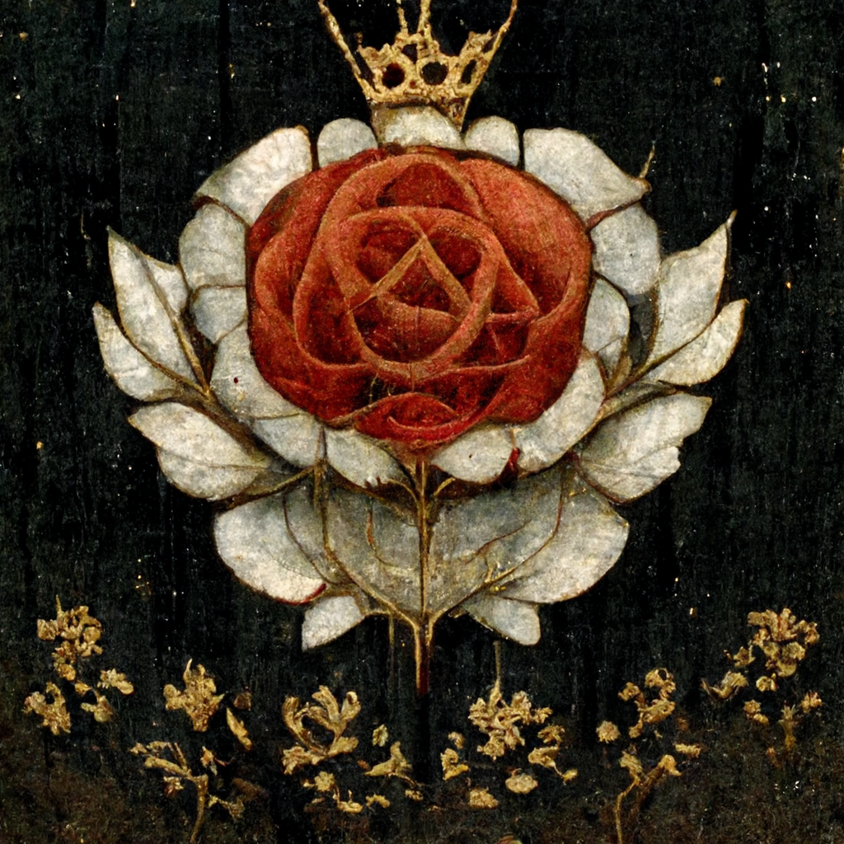
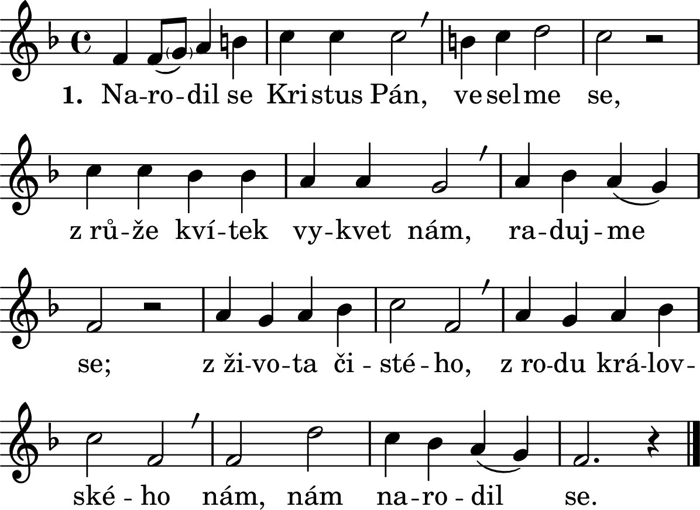

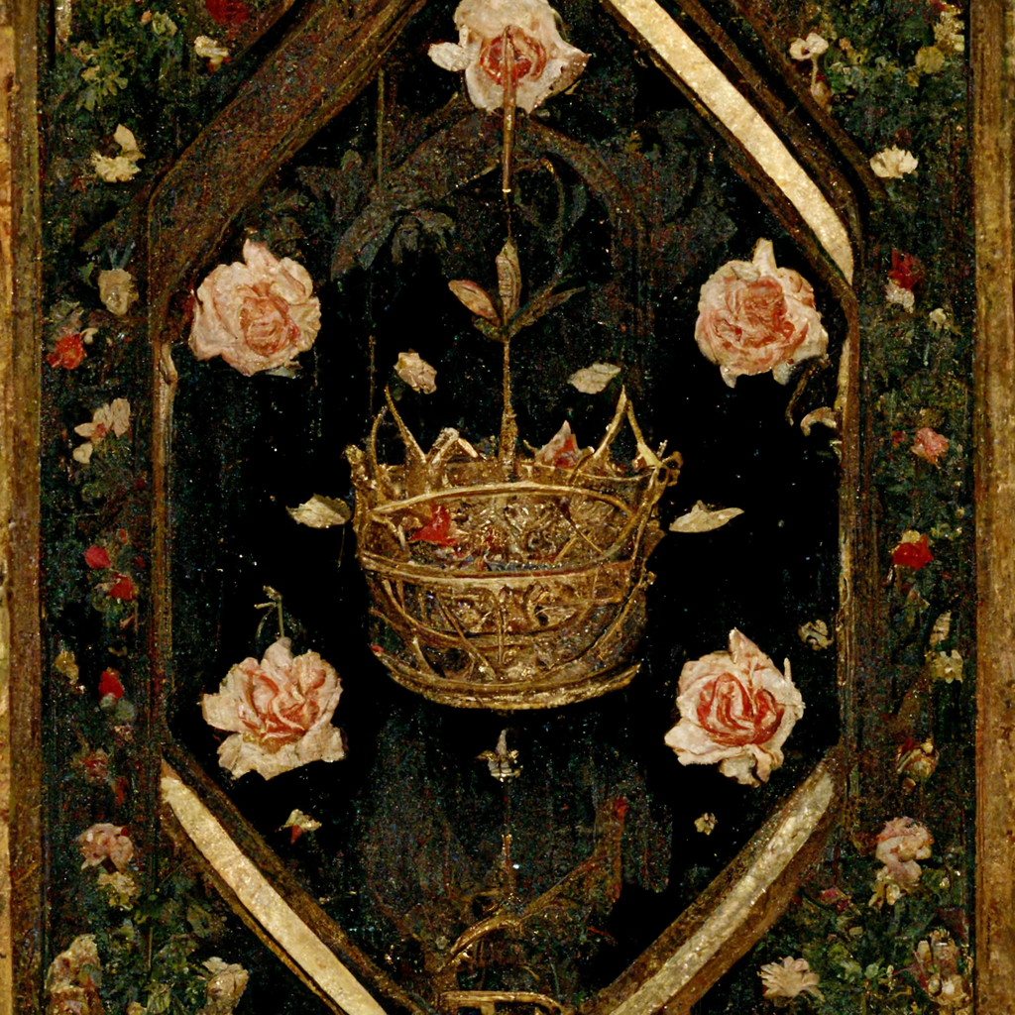
1. Narodil se Kristus Pán, / veselme se, / z růže kvítek vykvet nám, / radujme se; / z života čistého, / z rodu královského / nám, nám narodil se.

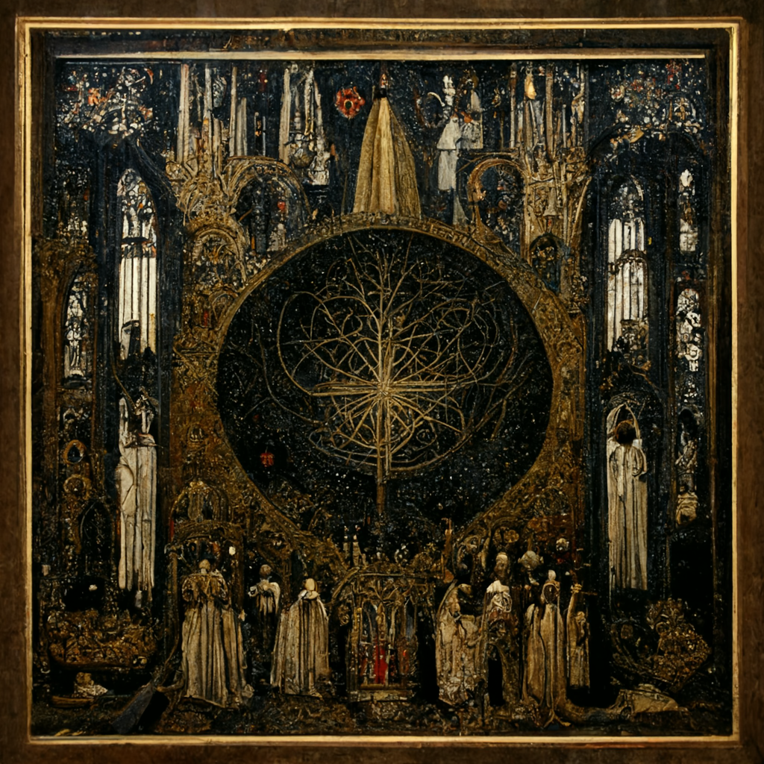
2. Jenž prorokován jest, / veselme se, / ten na svět poslán jest, / radujme se; / z života čistého, / z rodu královského / nám, nám narodil se.

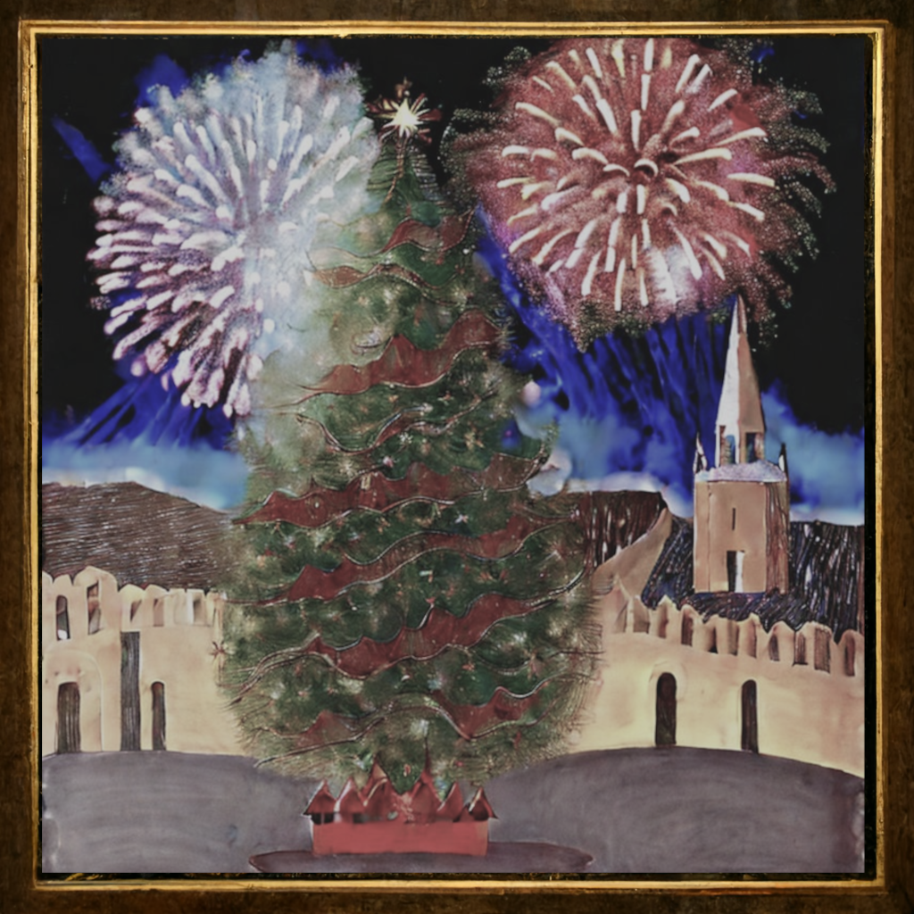
3. Člověčenství naše, / veselme se, / ráčil vzíti na se, / radujme se; / z života čistého, / z rodu královského / nám, nám narodil se.

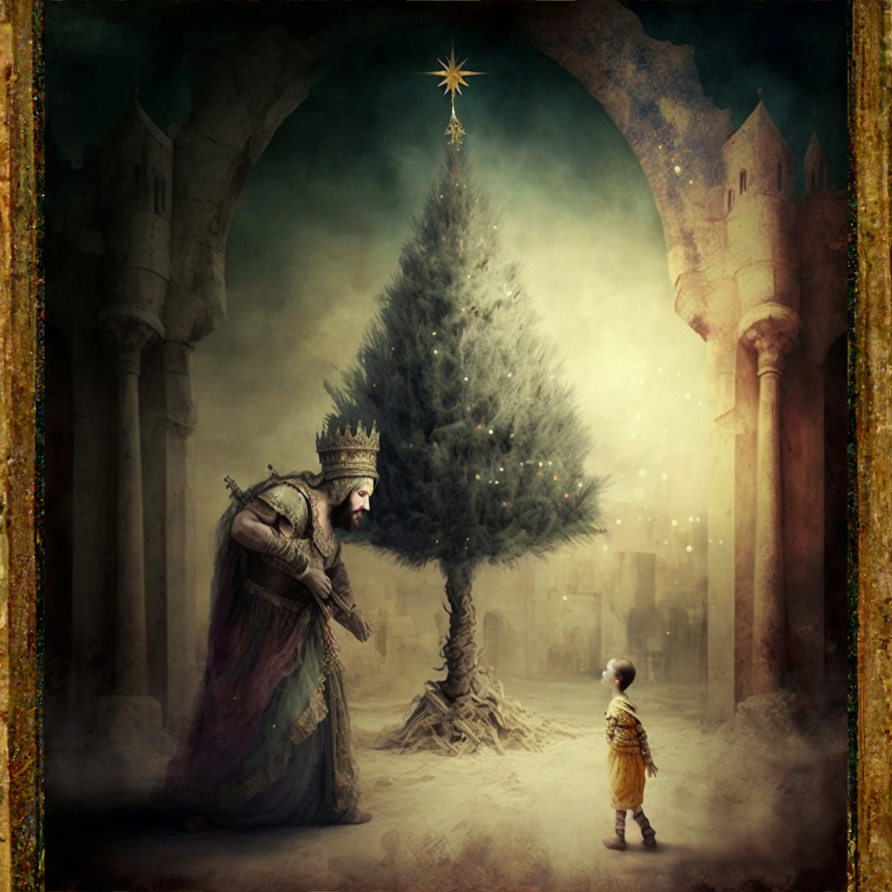
4. Goliáš oloupen, / veselme se, / člověk jest vykoupen, / radujme se; / z života čistého, / z rodu královského / nám, nám narodil se.

Jedná se o velmi starou vánoční píseň – její text se poprvé objevuje v Kancionálu Jana Franuse z roku 1505. Nápěv má původ v husitských písních z 15. století. Zhruba v roce 1520 se objevuje německá verze Freu' dich Erd' und Sternenzelt (Raduj se, země a hvězdné nebe).
V Graduálu Českého muzea stříbra v Kutné Hoře jehož vznik se odhaduje na konec 15. století, je na listu 189a patrně nejstarší dochovaný úplný zápis písně Narodil se Kristus Pán, též s latinským textem En virgo parit filium. Skladba je částečně notována v trojdobém rytmu.

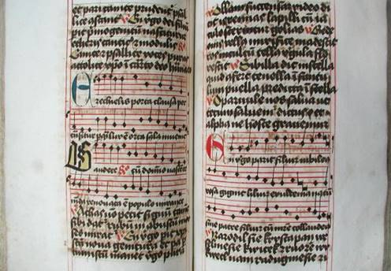
Kutnohorský graduál (Graduál Českého muzea stříbra v Kutné Hoře)
Neobvyklý odkaz na přemožení Goliáše zdůrazňující Ježíšův původ z rodu Davidova byl v novějších verzích z 19. století nahrazen v některých kancionálech jménem Beliáš, jednoho ze čtyř knížat pekla zmiňovaného v židovských apokryfech.
Obrázky jsou na motivy starých gotických obrazů.

